
น้ำในท้องถิ่นของเรา

หน่วยการเรียนรู้ที่ 6
เวลาเรียน 12 ชั่วโมง



แผนผังการเรียนรู้แบบบูรณาการ

วิทยาศาสตร์

▪ แหล่งน้ำในท้องถิ่นและการใช้ประโยชน์
▪ สมบัติบางประการของน้ำ
▪ คุณภาพของน้ำ
▪ ความจำเป็นของน้ำต่อชีวิตและการประหยัดน้ำ


ภาษาไทย
▪ ฟังแสดงความคิด ฟังสรุป
สาระสำคัญและจับใจความ
▪ พูดแสดงความคิดเห็น และตอบคำถาม
▪ อ่านและสะกดคำถูกต้อง
▪ เขียนตอบคำถามกิจกรรมการทดลอง



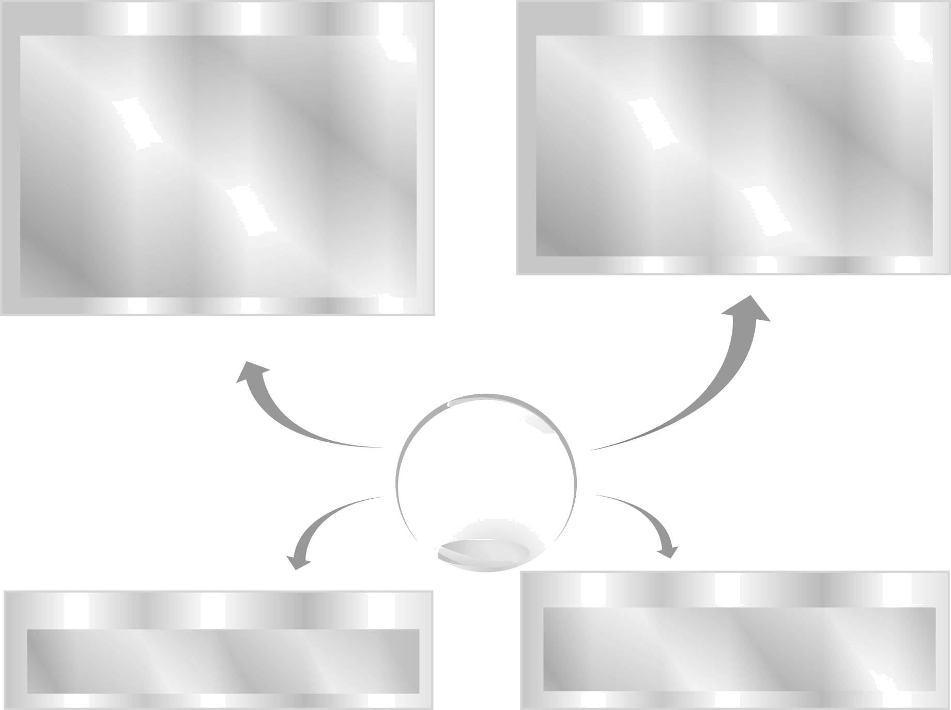

น้ำในท้องถิ่น
ของเรา

สังคมศึกษา ศาสนา และวัฒนธรรม
▪ สำรวจแหล่งน้ำและการใช้ประโยชน์จากแหล่งน้ำในท้องถิ่น
▪ สำรวจลักษณะของแหล่งน้ำต่าง ๆ ตามธรรมชาติ

ศิลปะ : ทัศนศิลป์
▪ วาดภาพและระบายสี


1. ว 6.1 ป.3/1 สำรวจและอธิบายสมบัติทางกายภาพของน้ำจากแหล่งน้ำในท้องถิ่น และนำความรู้ไปใช้ประโยชน์
2. ว 8.1 ป.3/1 ตั้งคำถามเกี่ยวกับเรื่องที่จะศึกษาตามที่กำหนดให้และตามความสนใจ
3. ว 8.1 ป.3/2 วางแผนการสังเกต เสนอวิธีสำรวจตรวจสอบ ศึกษาค้นคว้า โดยใช้ความคิดของตนเอง ของกลุ่ม และคาดการณ์สิ่งที่จะพบ
จากการสำรวจตรวจสอบ
4. ว 8.1 ป.3/3 เลือกใช้วัสดุ อุปกรณ์ เครื่องมือที่เหมาะสมในการสำรวจตรวจสอบ และบันทึกข้อมูล
5. ว 8.1 ป.3/4 จัดกลุ่มข้อมูล เปรียบเทียบกับสิ่งที่คาดการณ์ไว้ และนำเสนอผล
6. ว 8.1 ป.3/5 ตั้งคำถามใหม่จากผลการสำรวจตรวจสอบ
7. ว 8.1 ป.3/6 แสดงความคิดเห็นและรวบรวมข้อมูลจากกลุ่ม นำไปสู่การสร้างความรู้
8. ว 8.1 ป.3/7 บันทึกและอธิบายผลการสังเกต สำรวจตรวจสอบตามความเป็นจริง มีแผนภาพประกอบคำอธิบาย
9. ว 8.1 ป.3/8 นำเสนอ จัดแสดงผลงาน โดยอธิบายด้วยวาจา และเขียนแสดงกระบวนการและผลของงานให้ผู้อื่นเข้าใจ

ตัวชี้วัด


หน่วยการเรียนรู้ที่ 6 น้ำในท้องถิ่นของเรา

ชั้นประถมศึกษาปีที่ 3 เวลา 1 ชั่วโมง

แผนการจัดการเรียนรู้รายชั่วโมง

แผนการจัดการเรียนรู้ที่ 1 แหล่งน้ำในท้องถิ่น


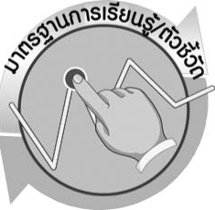
มาตรฐานการเรียนรู้/ตัวชี้วัด

มาตรฐานการเรียนรู้
มาตรฐาน ว 6.1 เข้าใจกระบวนการต่าง ๆ ที่เกิดขึ้นบนผิวโลกและภายในโลก ความสัมพันธ์ของกระบวนการต่าง ๆ ที่มีผลต่อการเปลี่ยนแปลงภูมิอากาศ ภูมิประเทศ และสัณฐานของโลก
มีกระบวนการสืบเสาะหาความรู้และจิตวิทยาศาสตร์ สื่อสารสิ่งที่เรียนรู้และนำความรู้ไปใช้ประโยชน์
ตัวชี้วัด
ว 6.1 ป.3/1 สำรวจและอธิบายสมบัติทางกายภาพของน้ำจากแหล่งน้ำในท้องถิ่น และนำ ความรู้ไปใช้ประโยชน์

มาตรฐานการเรียนรู้
มาตรฐาน ว 8.1 ใช้กระบวนการทางวิทยาศาสตร์และจิตวิทยาศาสตร์ในการสืบเสาะหาความรู้ การแก้ปัญหา รู้ว่าปรากฏการณ์ทางธรรมชาติที่เกิดขึ้นส่วนใหญ่มีรูปแบบที่แน่นอน สามารถอธิบายและตรวจสอบได้ภายใต้ข้อมูลและเครื่องมือที่มีอยู่ในช่วงเวลานั้น ๆ เข้าใจว่าวิทยาศาสตร์ เทคโนโลยี สังคม และสิ่งแวดล้อม มีความเกี่ยวข้องสัมพันธ์กัน
ตัวชี้วัด
- ว 8.1 ป.3/1 ตั้งคำถามเกี่ยวกับเรื่องที่จะศึกษาตามที่กำหนดให้และตามความสนใจ
- ว 8.1 ป.3/2 วางแผนการสังเกต เสนอวิธีสำรวจตรวจสอบ ศึกษาค้นคว้า โดยใช้ความคิดของตนเอง ของกลุ่ม และคาดการณ์สิ่งที่จะพบจากการสำรวจตรวจสอบ
- ว 8.1 ป.3/3 เลือกใช้วัสดุ อุปกรณ์ เครื่องมือที่เหมาะสมในการสำรวจตรวจสอบ และบันทึกข้อมูล
- ว 8.1 ป.3/4 จัดกลุ่มข้อมูล เปรียบเทียบกับสิ่งที่คาดการณ์ไว้และนำเสนอผล
- ว 8.1 ป.3/5 ตั้งคำถามใหม่จากผลการสำรวจตรวจสอบ
- ว 8.1 ป.3/6 แสดงความคิดเห็นและรวบรวมข้อมูลจากกลุ่มนำไปสู่การสร้างความรู้
- ว 8.1 ป.3/7 บันทึกและอธิบายผลการสังเกต สำรวจตรวจสอบตามความเป็นจริง มีแผนภาพประกอบคำอธิบาย
- ว 8.1 ป.3/8 นำเสนอ จัดแสดงผลงาน โดยอธิบายด้วยวาจา และเขียนแสดงกระบวนการและผลของงานให้ผู้อื่นเข้าใจ

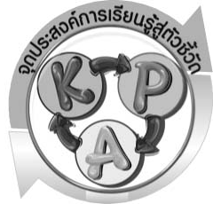

จุดประสงค์การเรียนรู้สู่ตัวชี้วัด

1. สำรวจแหล่งน้ำในชุมชนของนักเรียนได้ (P)
2. บอกการใช้ประโยชน์จากแหล่งน้ำในชุมชนของนักเรียนได้ (K)
3. เป็นคนช่างสังเกต ช่างคิดช่างสงสัย และเป็นผู้ที่มีความกระตือรือร้นในการเสาะแสวงหาความรู้ (A)


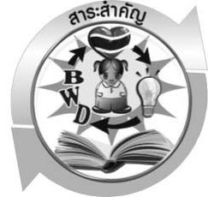
สาระสำคัญ

ในชุมชนหนึ่ง ๆ จะมีแหล่งน้ำอยู่ทั่วไปตามธรรมชาติ ทั้งที่เป็นแหล่งน้ำผิวดิน แหล่งน้ำ- ใต้ดิน และแหล่งน้ำในอากาศ
น้ำจากแหล่งน้ำต่าง ๆ ในชุมชน มีประโยชน์ต่อการดำรงชีวิตของมนุษย์ สัตว์และพืช
สัตว์และพืชบางชนิดใช้แหล่งน้ำเป็นที่อยู่อาศัย มนุษย์ใช้แหล่งน้ำเพื่อการเพาะปลูก เลี้ยงสัตว์ ใช้ในการอุตสาหกรรม การคมนาคม เป็นแหล่งพลังงาน เป็นที่พักผ่อนหย่อนใจ

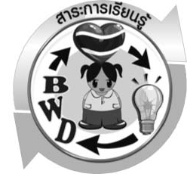

สาระการเรียนรู้

แหล่งน้ำในท้องถิ่นและการใช้ประโยชน์
- การสำรวจและการใช้ประโยชน์จากแหล่งน้ำในท้องถิ่น



สมรรถนะสำคัญของผู้เรียน

- ความสามารถในการสื่อสาร
 การสัมภาษณ์ การอ่าน การเขียน การพูดหน้าชั้นเรียน
- ความสามารถในการคิด
 การสำรวจ การสื่อความหมาย การสืบค้นโดยใช้กระบวนการทางวิทยาศาสตร์
- ความสามารถในการแก้ปัญหา
 การแก้ปัญหาขณะปฏิบัติกิจกรรม
- ความสามารถในการใช้ทักษะชีวิต
 การแสวงหาความรู้เพิ่มเติมเกี่ยวกับแหล่งน้ำในท้องถิ่นและการใช้ประโยชน์จาก แหล่งน้ำนั้นในชีวิตประจำวัน


คุณลักษณะอันพึงประสงค์

มุ่งมั่นในการทำงาน
ตัวชี้วัดที่ 6.2 ทำงานด้วยความเพียรพยายามและอดทน เพื่อให้งานสำเร็จตามเป้าหมาย

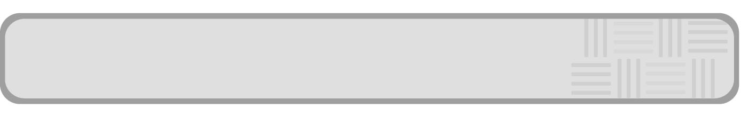
ชิ้นงานหรือภาระงาน (หลักฐาน ร่องรอยแสดงความรู้)

ภาพวาดและระบายสีแหล่งน้ำในท้องถิ่นและการใช้ประโยชน์
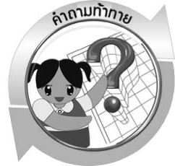
คำถามท้าทาย

- นักเรียนเคยสำรวจแหล่งน้ำธรรมชาติในชุมชนของนักเรียนหรือไม่
- ในชุมชนมีแหล่งน้ำธรรมชาติอะไรบ้าง และเราใช้ประโยชน์จากแหล่งน้ำเหล่านั้นอย่างไร



การจัดกิจกรรมการเรียนรู้

ขั้นที่ 1 สร้างความสนใจ (engagement) (5 นาที)
1. ครูนำสนทนาโดยยกตัวอย่างเหตุการณ์ที่เกี่ยวกับน้ำให้นักเรียนฟัง เช่น เหตุการณ์น้ำท่วม เหตุการณ์ขาดแคลนน้ำ เพื่อนำเข้าสู่กิจกรรมที่ 6.1 เรื่อง แหล่งน้ำในชุมชนของนักเรียน โดยใช้คำถาม ดังนี้
1.1 นักเรียนเคยสำรวจแหล่งน้ำธรรมชาติในชุมชนของนักเรียนหรือไม่ (เคย/ไม่เคย)
1.2 นักเรียนทราบหรือไม่ว่าในชุมชนของนักเรียนมีแหล่งน้ำธรรมชาติอะไรบ้าง
(ตัวอย่างคำตอบ ห้วย คลอง)
1.3 คนในชุมชนใช้ประโยชน์จากแหล่งน้ำเหล่านั้นอย่างไร (ตัวอย่างคำตอบ ชำระล้าง ดื่มกิน คมนาคม)
2. จากนั้นให้นักเรียนตอบคำถามลงในกระดาษที่ครูเตรียมให้

ขั้นที่ 2 สำรวจและค้นหา (exploration) (20 นาที)
- ให้นักเรียนแบ่งกลุ่ม กลุ่มละ 4 คน ศึกษาวิธีทำกิจกรรมที่ 6.1 เรื่อง แหล่งน้ำในชุมชน ของนักเรียน ในใบงานที่ 30 ให้เข้าใจ
2. ให้นักเรียนร่วมกันอภิปรายก่อนทำกิจกรรม โดยครูใช้คำถามก่อนทำกิจกรรม ดังนี้
2.1 ถ้านักเรียนต้องการทราบว่าแหล่งน้ำในชุมชนของนักเรียนมีอะไรบ้าง คนในชุมชนใช้ประโยชน์จากน้ำในแหล่งน้ำแต่ละแหล่งอย่างไร
2.1.1 นักเรียนจะสอบถามจากใคร (ผู้ปกครอง กำนัน ผู้ใหญ่บ้าน ผู้ใหญ่ในชุมชน)
2.1.2 นักเรียนและเพื่อนจะวางแผนการทำงานกันอย่างไร (นักเรียน 1 คน สอบถามชื่อแหล่งน้ำในชุมชนและการใช้ประโยชน์จากแหล่งน้ำนั้นจากผู้ใหญ่ซึ่งเป็นคนในชุมชน 5 คน)
จากนั้นให้นักเรียนตอบคำถามก่อนทำกิจกรรมในใบงานที่ 30
3. ครูซักถามและเสนอแนะผู้ที่จะเป็นแหล่งข้อมูลให้กับนักเรียน พร้อมทั้งให้คำแนะนำเกี่ยวกับมารยาทและวิธีสอบถามข้อมูลจากผู้ใหญ่
4. ให้นักเรียนทำกิจกรรมที่ 6.1 เรื่อง แหล่งน้ำในชุมชนของนักเรียน เพื่อบ่งชี้แหล่งน้ำในชุมชนและการใช้ประโยชน์จากแหล่งน้ำในชุมชนของนักเรียน และบันทึกผลการทำกิจกรรมใน ใบงานที่ 30

ขั้นที่ 3 อธิบายและลงข้อสรุป (explanation) (20 นาที)
1. ให้ผู้แทนนักเรียนแต่ละกลุ่มนำเสนอผลการทำกิจกรรมหน้าชั้นเรียน เพื่อเปรียบเทียบ
และตรวจสอบความถูกต้อง
2. ให้นักเรียนร่วมกันอภิปรายและแสดงความคิดเห็นเกี่ยวกับผลการทำกิจกรรม
โดยครูถามคำถามหลังทำกิจกรรม ดังนี้
2.1 แหล่งน้ำตามธรรมชาติในชุมชนของนักเรียนมีแหล่งน้ำประเภทใดบ้าง (ตัวอย่างคำตอบ แม่น้ำ หนอง บึง)
2.2 แหล่งน้ำที่มนุษย์สร้างขึ้นในชุมชนของนักเรียนมีอะไรบ้าง (ตัวอย่างคำตอบ คลองชลประทาน บ่อน้ำ)
2.3 แหล่งน้ำแต่ละแหล่งมีสี กลิ่น และความขุ่นของน้ำเหมือนหรือแตกต่างกันอย่างไร
(แตกต่างกัน ขึ้นอยู่กับประเภทแหล่งน้ำ)
2.4 น้ำจากแหล่งน้ำในชุมชนของนักเรียนสามารถนำไปใช้ในการอุปโภคและบริโภค ได้หรือไม่ (ได้ แต่ต้องนำมาผ่านการกรองและต้มให้สะอาดก่อน)
2.5 คนในชุมชนของนักเรียนใช้ประโยชน์จากแหล่งน้ำในด้านใดบ้าง (เลี้ยงสัตว์ เป็นแหล่งอาหาร คมนาคม)
2.6 สรุปผลการสำรวจแหล่งน้ำของนักเรียนในห้องได้อย่างไร (ในชุมชนมีทั้งแหล่งน้ำ ตามธรรมชาติและแหล่งน้ำที่มนุษย์สร้างขึ้น คนในชุมชนนำน้ำไปใช้ในการอุปโภคบริโภค เลี้ยงสัตว์ ทำการเกษตร)
จากนั้นให้นักเรียนตอบคำถามหลังทำกิจกรรมในใบงานที่ 30 และฝึกนักเรียน ถามคำถามที่สงสัยด้วยการถามเพื่อนโดยไม่จำเป็นต้องถามครูอย่างเดียว
3. ครูนำนักเรียนเพื่อนำไปสู่ข้อสรุปว่าแหล่งความรู้ของนักเรียนมีใครบ้าง แหล่งน้ำธรรมชาติในชุมชนมีกี่ประเภท คนในชุมชนใช้ประโยชน์จากแหล่งน้ำในด้านใดบ้าง

ขั้นที่ 4 ขยายความรู้ (elaboration) (10 นาที)
ให้นักเรียนวาดภาพและระบายสีแหล่งน้ำในท้องถิ่นของนักเรียนที่นักเรียนสนใจและการใช้ประโยชน์จากแหล่งน้ำนั้น จัดทำเป็นชิ้นงาน

ขั้นที่ 5 ประเมิน (evaluation) (5 นาที)
1. ให้นักเรียนประเมินตนเองโดยพูดแสดงความรู้สึกหลังเรียนในประเด็น ดังนี้
1.1 สิ่งที่ได้จากการเรียน
1.2 สิ่งที่ประทับใจในการเรียน
1.3 สิ่งที่ต้องการทราบเพิ่มเติม
2. ครูประเมินการเรียนรู้ของนักเรียน ดังนี้ สังเกตพฤติกรรมของนักเรียนขณะทำงานร่วมกัน สังเกตการตอบคำถามของนักเรียนในชั้นเรียน การตอบคำถามในใบงาน ศึกษาผลการประเมินตนเองของนักเรียนจากการพูดแสดงความรู้สึกหลังเรียน ประเมินการสืบค้นข้อมูลของนักเรียน ประเมินภาพวาดและระบายสีและประเมินคุณลักษณะอันพึงประสงค์ โดยใช้แบบประเมินตามสภาพจริง

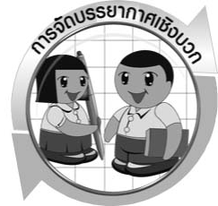

การจัดบรรยากาศเชิงบวก

ครูแสดงความชื่นชมต่อความคิด ความสามารถของนักเรียน และควรแสดงผลงานของนักเรียนเพื่อเป็นแรงจูงใจให้นักเรียนผลิตผลงานที่ดี และได้เห็นผลงานที่หลากหลายของเพื่อน เป็นการเปิดความคิดของนักเรียนให้กว้างไกลขึ้น
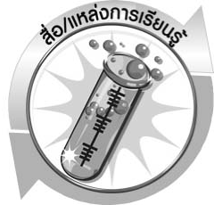

สื่อ/แหล่งการเรียนรู้

ใบงานที่ 30 เรื่อง แหล่งน้ำในชุมชนของนักเรียน

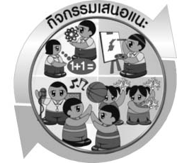
กิจกรรมเสนอแนะ
ครูอาจให้นักเรียนทำกิจกรรมต่อไปนี้

วิธีทำ
ให้นักเรียนสำรวจและสอบถามผู้ใหญ่ในท้องถิ่นของนักเรียนเกี่ยวกับแหล่งน้ำและประโยชน์จาก
แหล่งน้ำที่มีอยู่ในท้องถิ่น จากนั้นบันทึกผลโดยเขียนเครื่องหมาย  ลงในตารางตามชนิดของแหล่งน้ำที่พบ

ตาราง แหล่งน้ำที่พบในท้องถิ่น
การสำรวจ | ชนิดของแหล่งน้ำ
การสำรวจ | แม่น้ำ | ห้วย | หนอง | คลอง | บึง | ลำธาร | ทะเล | เขื่อน | อื่น ๆ

ให้นักเรียนเขียนเครื่องหมาย  ลงใน  หน้าคำตอบที่ถูกต้องและตอบคำถาม
- แหล่งน้ำที่พบในท้องถิ่นได้แก่อะไรบ้าง และมีการใช้ประโยชน์จากแหล่งน้ำนั้นอย่างไร
(ตอบได้มากกว่า 1 ข้อ)
- แม่น้ำ มีการใช้ประโยชน์ คือ _______________________________________________________
- ห้วย มีการใช้ประโยชน์ คือ _______________________________________________________
- หนอง มีการใช้ประโยชน์ คือ _______________________________________________________
- คลอง มีการใช้ประโยชน์ คือ _______________________________________________________
- บึง มีการใช้ประโยชน์ คือ _______________________________________________________
- ลำธาร มีการใช้ประโยชน์ คือ _______________________________________________________
- ทะเล มีการใช้ประโยชน์ คือ _______________________________________________________
- เขื่อน มีการใช้ประโยชน์ คือ _______________________________________________________
- อื่น ๆ ระบุ มีการใช้ประโยชน์ คือ ____________________________________________________
- สรุปผลการทำกิจกรรมนี้ได้อย่างไร ______________________________________________________
___________________________________________________________________________________
กิจกรรม แหล่งน้ำในท้องถิ่น

บันทึกผลการทำกิจกรรม

แหล่งน้ำที่พบ
ในท้องถิ่น

คำถามหลังทำกิจกรรม

เฉลย กิจกรรมแหล่งน้ำในท้องถิ่น
บันทึกผลการทำกิจกรรม (ตัวอย่างคำตอบ)
ตาราง แหล่งน้ำที่พบในท้องถิ่น
การสำรวจ | ชนิดของแหล่งน้ำ
การสำรวจ | แม่น้ำ | ห้วย | หนอง | คลอง | บึง | ลำธาร | ทะเล | เขื่อน | อื่น ๆ
 |  | ✓ |  | ✓

คำถามหลังทำกิจกรรม
- ตอบ ตัวอย่างคำตอบ ห้วย มีการใช้ประโยชน์คือ ใช้เป็นสถานที่พักผ่อน ท่องเที่ยว คลอง มีการใช้ประโยชน์
คือ ใช้รดน้ำแปลงผักในสวน
- ตอบ ในแต่ละท้องถิ่น มีแหล่งน้ำและการใช้ประโยชน์จากแหล่งน้ำที่แตกต่างกัน ขึ้นกับสภาพท้องถิ่น

แหล่งน้ำที่พบ
ในท้องถิ่น


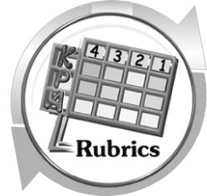
แบบประเมินการเรียนรู้

เกณฑ์การให้คะแนนแบบประเมินการจัดกระทำและนำเสนอภาพวาดและระบายสี
ตัวชี้วัด | ระดับคะแนน
ตัวชี้วัด | 4 | 3 | 2 | 1
การจัดกระทำและนำเสนอภาพวาดและระบายสี | วาดภาพและระบายสีได้สัมพันธ์กัน และถูกต้องตามหัวข้อเรื่องที่กำหนด มีความคิดสร้างสรรค์ มีการเชื่อมโยงให้เห็นเป็นภาพรวม | วาดภาพและระบายสีได้สัมพันธ์กับหัวข้อเรื่องที่กำหนด มีความคิดริเริ่ม แต่ไม่มีการเชื่อมโยงให้เห็นเป็นภาพรวม | วาดภาพและระบายสีได้ตามหัวข้อเรื่อง โดยมีครู หรือผู้อื่นให้คำแนะนำ | วาดภาพและระบายสีได้แต่ไม่สอดคล้องกับหัวข้อเรื่องที่กำหนด

เกณฑ์การให้คะแนนแบบประเมินการแสวงหาแหล่งข้อมูล
ตัวชี้วัด | ระดับคะแนน
ตัวชี้วัด | 4 | 3 | 2 | 1
1. การวางแผนค้นคว้าข้อมูลจากแหล่งเรียนรู้ | วางแผนที่จะค้นคว้าข้อมูลจากแหล่งเรียนรู้ที่หลากหลายเชื่อถือได้ และมีการเชื่อมโยง  ให้เห็นเป็นภาพรวมแสดงให้เห็นถึงความสัมพันธ์ของวิธีการทั้งหมด | วางแผนที่จะค้นคว้า  ข้อมูลจากแหล่งเรียนรู้  ที่หลากหลาย และเหมาะสม แต่ไม่มีการเชื่อมโยง  ให้เห็นเป็นภาพรวม | วางแผนที่จะค้นคว้าข้อมูลจากแหล่งเรียนรู้ โดยมีครูหรือผู้อื่นแนะนำบ้าง | ไม่มีการวางแผนที่จะค้นคว้าข้อมูลจากแหล่งเรียนรู้อย่างเป็นระบบ
2. การเก็บรวบรวมข้อมูล | เก็บรวบรวมข้อมูลตามแผนที่กำหนด  ทุกประการ | เก็บรวบรวมข้อมูล  โดยคัดเลือกและ/  หรือประเมินข้อมูล | เก็บรวบรวมข้อมูล โดยไม่มีการคัดเลือกและ/หรือประเมินข้อมูล | เก็บรวบรวมข้อมูล  เป็นระยะ ขาดการประเมินเพื่อคัดเลือก
3. การจัดกระทำข้อมูลและ  การนำเสนอ | จัดกระทำข้อมูลอย่างเป็นระบบ มีการเชื่อมโยงให้เห็นเป็นภาพรวม และนำเสนอด้วยแบบต่าง ๆ อย่างชัดเจน ถูกต้อง | จัดกระทำข้อมูลอย่าง  เป็นระบบ มีการ  จำแนกข้อมูลให้เห็นความสัมพันธ์  นำเสนอด้วยแบบต่าง ๆ ได้อย่างถูกต้อง | จัดกระทำข้อมูลอย่างเป็นระบบ มีการยกตัวอย่างเพิ่มเติม  ให้เข้าใจง่ายและนำเสนอด้วยแบบต่าง ๆ แต่ยังไม่ถูกต้อง | จัดกระทำข้อมูลอย่าง ไม่เป็นระบบ และนำเสนอ ไม่สื่อความหมาย และ ไม่ชัดเจน
4. การสรุปผล | สรุปผลได้อย่างถูกต้อง กระชับ ชัดเจน และครอบคลุม มีเหตุผลที่อ้างอิงจากการสืบค้นได้ | สรุปผลได้อย่างกระชับ แต่ยังไม่ชัดเจนและ  ไม่ครอบคลุมข้อมูล  จากการวิเคราะห์ทั้งหมด | สรุปผลได้กระชับ กะทัดรัด แต่ไม่ชัดเจน | สรุปผลโดยไม่ใช้ข้อมูล และไม่ถูกต้อง
5. การเขียนรายงาน | เขียนรายงานตรง  ตามจุดประสงค์ ถูกต้องและชัดเจน  และมีการเชื่อมโยง  ให้เห็นเป็นภาพรวม | เขียนรายงานตรง  ตามจุดประสงค์อย่างถูกต้อง และชัดเจน  แต่ขาดการเรียบเรียง | เขียนรายงานโดย  สื่อความหมายได้  โดยมีครู หรือผู้อื่นแนะนำ | เขียนรายงานได้  ตามตัวอย่าง แต่ใช้ภาษา ไม่ถูกต้อง และไม่ชัดเจน

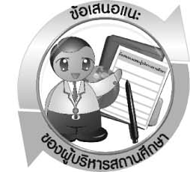
ข้อเสนอแนะของผู้บริหารสถานศึกษา

________________________________________________________________________________________________________________________________________________________________________________________________________________________________________________________________________________________________________________________________________________________________________________________________________________________________________________________________________________________________
________________________________________________________________________________________________________________________________________________________________________________________________________________________________________________________________________________________________________________________________________________________________________________________________________________________________________________________________________________________________
________________________________________________________________________________________________________________________________________________________________________________________________________________________________________________________________________________________________________________________________________________________________________________________________________________________________________________________________________________________________
________________________________________________________________________________________________________________________________________________________________________________________________________________________________________________________________________________________________________________________________

ลงชื่อ__________________________(ผู้บริหารสถานศึกษา)
(__________________________)
_________/________/________

บันทึกหลังการสอน

ผลการจัดการเรียนการสอน
________________________________________________________________________________________________________________________________________________________________________________________________________________________________________________________________________________________________________________________________________________________________________________________________________________________________________________________________________________________________
________________________________________________________________________________

ปัญหา/อุปสรรค
________________________________________________________________________________________________________________________________________________________________________________________________________________________________________________________________________________________________________________________________________________________________________________________________________________________________________________________________________________________________
________________________________________________________________________________

แนวทางแก้ไข
________________________________________________________________________________________________________________________________________________________________________________________________________________________________________________________________________________________________________________________________________________________________________________________________________________________________________________________________________________________________
________________________________________________________________________________

ลงชื่อ__________________________(ผู้บันทึก)
(__________________________)
_________/________/________

